




Dossier de presse
30/04/2026

Journée départementale des bibliothèques de l’Aube
Destination Bibliothèques attractives !

La Médiathèque départementale de l’Aube organise chaque année une rencontre professionnelle autour d’une thématique. En 2026, le rendez-vous est fixé le jeudi 30 avril à l’Hôtel du Département sur l’attractivité des bibliothèques, enjeu pour lequel le Département porte une attention particulière dans son schéma de développement de la lecture publique.



Sommaire

1| Journée départementale des bibliothèques 3

2| Destination Bibliothèques attractives ! 4

3| Le soutien du Département à l’évolution des bibliothèques 4

4| La Médiathèque départementale et le réseau de bibliothèques de l’Aube 6

Journée départementale des bibliothèques

La Médiathèque départementale de l’Aube, service du Département, anime un réseau de 70 bibliothèques et 45 points-lecture. Chaque année, elle rassemble ces partenaires lors d’une rencontre professionnelle avec, au programme, conférence sur une thématique, partage d’expériences et ateliers participatifs.

En 2026, le rendez-vous est fixé le jeudi 30 avril à l’Hôtel du Département sur l’attractivité des bibliothèques. Il s’agit d'évoquer les services que peuvent proposer les bibliothèques pour continuer à être attractives et à répondre aux besoins des usagers. Enjeux, panorama d'exemples inspirants, modalités concrètes de mise en œuvre seront abordés.

Plus d’une centaine de bénévoles, salariés et élus sont inscrits à la journée 2026 représentant une quarantaine de structures. S’y ajoutent les 16 agents de la Médiathèque départementale de l’Aube.

Pour animer cette journée, il a été fait appel à Yves-Armel Martin. Expert en innovation collaborative, il est co-fondateur de l’agence Bureau des possibles et du Laboratoire d’usages culture(s) art et société (LUCAS). Il a co-dirigé en 2025 l’étude sur la seconde grande mutation des bibliothèques menée dans le cadre du programme de recherche de la Bibliothèque publique d’information.

- Programme

8h45 : Accueil café à l’Hôtel du Département de l’Aube

9h15 : Ouverture par Sibylle Bertail-Fassaert et Jérôme Bonnefoi, vice-présidents du Conseil départemental de l’Aube

9h30 : L'accompagnement du Département à la création de nouveaux services - par Anne-Sophie Reydy, directrice de la médiathèque départementale de l'Aube

9h45 : Des idées pour des bibliothèques attractives - par Yves-Armel Martin, co-fondateur de l’agence Bureau des possibles et du Laboratoire d’usages culture(s) art et société (LUCAS)

11h30 : Forum des services inspirants et des partenaires
12h30 : Déjeuner

14h15 – 16h15 : Ateliers « Et concrètement »
- L'IA : une aide à la conception d'un projet
- La bibliothèque de nos rêves : repenser les espaces
- Budget, espace réduit, isolement … : sortir des blocages !
- Une créathèque
- Une parenthèque
- Pour une bibliothèque plus inclusive
- Place aux jeux
- Un fab lab en bibliothèque
- Cap sur les sciences avec l’astronomie
- Un studio de cinéma
- 11. Un espace bien-être
16h15 : Conclusion par Delphine Quéreux-Sbaï, conseillère pour le livre et la lecture, les archives et la langue française à la DRAC Grand Est (ministère de la Culture)

Destination Bibliothèques attractives !
Les bibliothèques, dont le maillage est l’un des plus fins dans l’Aube, assurent un service public de proximité qui participe au dynamisme des territoires. Lieux d’accès à la culture et à l’information, espaces de loisirs et de sociabilité, elles ont un rôle essentiel dans l’animation des communes et l’épanouissement des Aubois. La diversité de leurs usagers en fait un des équipements culturels les plus démocratiques. De même, de par la pluralité de leurs missions, les bibliothèques s’inscrivent au croisement des politiques culturelle, éducative, sociale et de développement des territoires.

Pour maintenir leur fréquentation, voire l’intensifier, les bibliothèques doivent répondre aux attentes et pratiques actuelles. Les études montrent que des services élargis garantissent la venue et le renouvellement des publics.

Pour exemple, les collections s’élargissent désormais aux jeux vidéo et de société. Le prêt d’objets (microscope, vidéo projecteur…) est de plus en plus fréquent ; ce type de service répond aux contraintes économiques des publics ainsi qu’à leur intérêt pour les enjeux de consommation responsable. Il contribue aussi à soutenir les pratiques culturelles et créatives comme avec des instruments de musique ou des machines à coudre. Le numérique y a également toute sa place avec des robots, découverte de l’impression 3D, casques de réalité virtuelle.

Les bibliothèques sont des lieux du faire où vivre une expérience est attendue. Le succès d'une bibliothèque se mesure ainsi par la qualité du temps passé sur place. Les usagers y viennent pour consulter le journal, travailler, lire, jouer, pratiquer une activité manuelle, assister à un concert… ou simplement rompre l'isolement. La durée moyenne de séjour a ainsi nettement augmenté ces dix dernières années. Cette mutation transforme les espaces qui se composent de salon de lecture, atelier, salle co-working …Pour répondre aux tendances du développement personnel, du DIY (Do it yourself), sont aménagés des espaces bien-être, des créathèques.

Cette journée d’étude se propose d’explorer ces modèles de réussite et leur adaptabilité aux bibliothèques auboises ; certaines sont d’ailleurs déjà engagées dans de tels services.

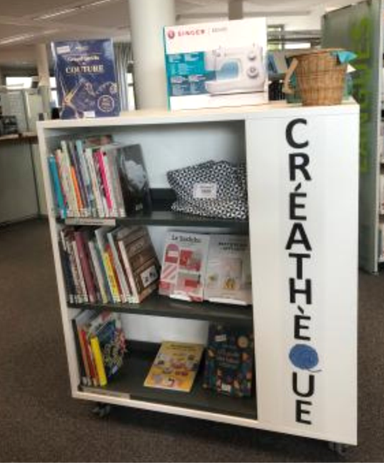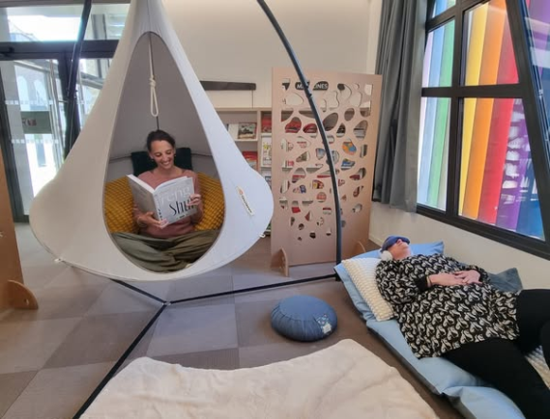

Le soutien du Département à l’évolution des bibliothèques
Avec le Schéma départemental de développement de la lecture publique 2024-2029, le Département a réaffirmé sa volonté d’accompagner les collectivités dans l’évolution de leurs bibliothèques. La Médiathèque départementale a vu son rôle de centre de ressources confirmé et son action axée autour de deux enjeux majeurs : contribuer à l’attractivité des bibliothèques et à leur mise en réseau au niveau local. Ce soutien se décline selon plusieurs modalités.

- Un centre de ressources aux services inspirants
Cheffe de file, la médiathèque départementale de l’Aube se doit de maintenir une offre documentaire actualisée et de renouveler ses services. Depuis deux années ce sont ainsi des collections de jeux vidéo et de société qui ont été développées. S’y ajoutent désormais également des instruments de musique, des kits créatifs (ex : calligraphie) et scientifiques (ex : jumelle astronomique). Ces matériels sont empruntables par les usagers dans les mêmes conditions que pour un livre.
Une attention particulière est également accordée au renouvellement des ressources de médiation. Robots et imprimantes 3D pour exemple permettent de mener des ateliers numériques. Chariot snoezelen, malle sensorielle, matériel adapté aux troubles DYS visent à répondre aux enjeux d’inclusion des publics aux besoins spécifiques.

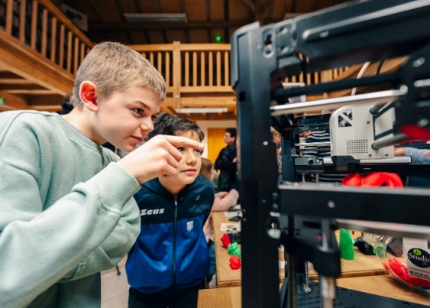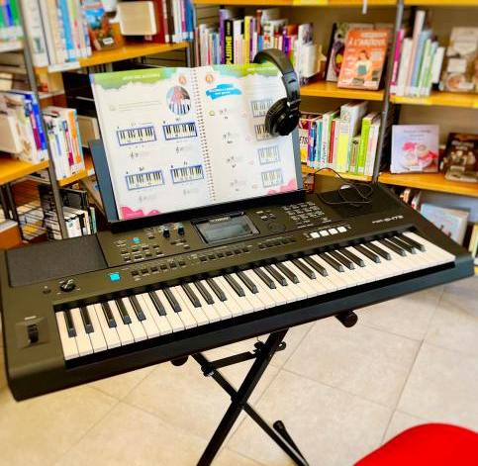

- Des programmes d’animations exploratoires
L’action culturelle déployée par la médiathèque départementale vise à faire des bibliothèques des lieux d’expérience artistique, de découverte des technologies et de partage.
Le dispositif Sciences en bibliothèque(s) a ainsi pour thématique l’astronomie en 2026. Planétarium itinérant, ateliers animés par la Maison de la science Hubert Curien, spectacle musical sous le ciel étoilé, exposition et conférence sur les femmes et l’espace sont programmés.
Avec Musique en bibliothèque(s), ce sont des baby concerts, des découvertes d’instruments ou encore des petites formes de concerts qui font entrer la musique vivante, et accessible, dans les bibliothèques.



- La formation et le conseil
L’équipe de la médiathèque départementale est composée de 9 bibliothécaires experts, en veille constante sur les mutations. La mission d’ingénierie est au cœur de l’activité de ces professionnels. Le programme annuel de formation comprend des modules répondant à ces enjeux : l’IA en bibliothèque, un espace sensoriel pour les tout-petits, la création d’un escape game. Cette journée départementale en est un des événements majeurs pour l’année 2026.

- Une aide à la création de nouveaux services
Cette subvention départementale, au taux incitatif de 50 % des dépenses HT, a pour objectif de soutenir les collectivités à faire évoluer leur bibliothèque. Espace de pratiques artistiques ou numériques, ludothèque, kiosque d’actualités, parenthèque… ; voici des exemples de nouveaux services qui peuvent être soutenus. En 2025, c’est une objethèque à La Rivière-de-Corps et un espace ado à Aix-en-Othe qui ont bénéficié de l’aide du Département.

L’offre de la médiathèque départementale permet aux bibliothèques d’expérimenter de nouveaux services, de tester des ressources, de s’impliquer dans des animations exigeantes. Le dispositif d’aide d’ancrer l’action dans la réalité locale et de l’adapter aux besoins spécifiques des publics ainsi qu’à la structure de se doter d’une identité.

La Médiathèque départementale et le réseau de bibliothèques de l’Aube
Intégrée au pôle Développement des territoires du Département, la Médiathèque départementale de l’Aube a pour mission de contribuer au développement de la lecture publique sur l’ensemble du territoire aubois.

En tant que centre de ressources, ce service du Département :
- assure une mission de conseil aux collectivités et à tout porteur de projet pour la définition et la mise en place d’actions dans le domaine de la lecture publique ;
- contribue à la formation des professionnels et bénévoles des bibliothèques, et autres acteurs culturels, éducatifs et du champ social ;
- aide au fonctionnement de 115 structures de lecture publique de l’Aube : prêt de documents et d’outils d’animation, actions culturelles, déploiement d’un logiciel, subventions liées aux animations ;
- soutient les partenariats locaux.

AubeMédiathèque(s) : un portail culturel d’actualités et de services développé par le Département de l’Aube (via sa Médiathèque départementale) et animé par le réseau des médiathèques de l’Aube.
http://mediatheque.aube.fr

Le réseau départemental des bibliothèques :
- 70 bibliothèques,
- 45 points-lecture,
- 150 communes intégrées au réseau soit 155 000 habitants desservis,
- Environ 65 salariés et 500 bénévoles.

